Calificación Energética de las Instalaciones de Alumbrado
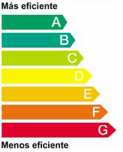
Instalación:

Localidad/calle:

Horario de funcionamiento:

Consumo de energía anua (kW/h/año):

Índice de eficiencia energética (Ig):

Iluminancia media en servicio E_{m} (lux):

Uniformidad(%):

